**BỘ GIÁO DỤC VÀ ĐÀO TẠO**

**TRƯỜNG ĐẠI HỌC CÔNG NGHỆ ĐÔNG Á**

**KHOA: CÔNG NGHỆ THÔNG TIN**



**BÁO CÁO CHỨC NĂNG**

**HỌC PHẦN: LẬP TRÌNH PHP**

|  |  |  |
| --- | --- | --- |
| **Sinh viên thực hiện** | **Lớp** | **Khóa** |
| **Nguyễn Văn Hiếu** | **DCCNTT12.10.8** | **K12** |
| **Nguyễn Hồng Quân** | **DCCNTT12.10.8** | **K12** |
| **Lê Anh Minh** | **DCCNTT12.10.8** | **K12** |

**Bắc Ninh, năm 2023**

**BỘ GIÁO DỤC VÀ ĐÀO TẠO**

**TRƯỜNG ĐẠI HỌC CÔNG NGHỆ ĐÔNG Á**

**KHOA: CÔNG NGHỆ THÔNG TIN**

**BÁO CÁO CHỨC NĂNG**

**HỌC PHẦN: LẬP TRÌNH PHP**

|  |  |  |  |  |
| --- | --- | --- | --- | --- |
| **STT** | **Sinh viên thực hiện** | **Mã sinh viên** | **Điểm bằng số** | **Điểm bằng chữ** |
| **1** | **Nguyễn Văn Hiếu** | **20212107** |  |  |
| **2** | **Nguyễn Hồng Quân** | **20212181** |  |  |
| **3** | **Lê Anh Minh** | **20214035** |  |  |

|  |  |
| --- | --- |
| **CÁN BỘ CHẤM 1**  *(Ký và ghi rõ họ tên)* | **CÁN BỘ CHẤM 2**  *(Ký và ghi rõ họ tên)* |

1. **Chức năng**

* **Danh sách chức năng**

1. **Đăng nhập**

- Chức năng này cho phép người dùng đăng nhập vào hệ thống bằng cách cung cấp thông tin đăng nhập hợp lệ, như tên người dùng và mật khẩu.

1. **Đăng ký**

- Người dùng có thể đăng ký tài khoản mới bằng cách cung cấp thông tin cá nhân, địa chỉ email và tạo mật khẩu.

1. **Liên hệ**

- Chức năng này cung cấp thông tin liên hệ giữa người dùng và nhân viên.

1. **Quản lý đặt tour**

**\*** Chức năng con:

**-** Đặt tour: Người dùng có thể chọn tour từ danh sách và đặt tour bằng cách cung cấp thông tin liên lạc và các yêu cầu đặc biệt (nếu có).

**-** Xác nhận tour: Quản trị viên có thể xác nhận và quản lý các đơn đặt tour từ người dùng

1. **Quản lý khách hàng**

* Chức năng con:

- Tìm kiếm khách hàng: Tìm kiếm thông tin khách hàng dựa trên tên, email, hoặc các tiêu chí khác.

- Cập nhật trạng thái: Quản trị viên có thể cập nhật trạng thái của khách hàng, chẳng hạn như chờ xác nhận, đã xác nhận thông tin và thanh toán, đang chờ đi và đã đi.

1. **Quản lý nhân viên**

**\*** Chức năng con:

**-** Thêm nhân viên: Quản lý có thể thêm mới nhân viên vào bộ phận bằng cách tìm và thêm tài khoản của nhân viên

**-** Cập nhật nhân viên: Quản lý có thể cập nhật trạng thái hoặc chức vụ của nhân viên.

**-** Xóa nhân viên: Quản lý có thể xóa nhân viên khỏi bộ phận.

**-** Tìm kiếm nhân viên: Tìm kiếm thông tin nhân viên dựa trên tên, chức vụ, hoặc các tiêu chí khác.

1. **Báo cáo**

**\*** Chức năng con:

**-** Báo cáo doanh thu: Tạo báo cáo về doanh thu của doanh nghiệp trong một khoảng thời gian cụ thể.

**-** Phân tích doanh thu: Biểu đồ doanh thu của doanh nghiệp qua từng tháng trong năm

**-** Báo cáo đặt tour: Tạo báo cáo về số lượng và chi tiết các đơn đặt tour.

1. **Quản lý tour**

**\*** Chức năng con:

**-** Thêm tour: Quản trị viên có thể thêm mới tour

**-** Cập nhật tour: Cập nhật thông tin của tour như giá, lịch trình, hoặc các điều kiện đặc biệt.

**-** Xóa tour: Loại bỏ tour khỏi danh sách nếu nó không còn khả dụng.

**-** Tìm kiếm tour: Tìm kiếm tour dựa trên các tiêu chí như điểm đến, giá cả, hoặc thời gian.

1. **Quản lý tài khoản**

**\*** Chức năng con:

**-** Khóa tài khoản: Quản trị viên có thể khóa tài khoản người dùng

**-** Mở khóa tài khoản: Mở khóa tài khoản đã bị khóa.

**-** Thêm quyền: Quản trị viên có thể thêm quyền cho người dùng để quản lý các chức năng cụ thể.

**-** Tìm kiếm tài khoản: Tìm kiếm thông tin tài khoản dựa trên tên, email, hoặc các tiêu chí khác.

1. **Tìm kiếm tour**

- Người dùng có thể tìm kiếm tour dựa trên các tiêu chí như điểm đến, giá cả, hoặc thời gian.

1. **Đặt tour**

- Người dùng có thể đặt tour từ danh sách và cung cấp thông tin liên lạc và các yêu cầu đặc biệt.

1. **Bình luận**

- Người dùng có thể thêm bình luận và đánh giá cho các tour đã tham gia, cung cấp thông tin hữu ích cho người khác quan tâm đến tour đó.

* **Sơ đồ phân cấp chức năng**

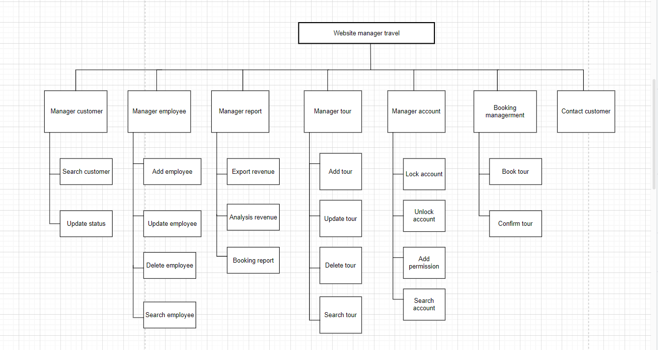

*Phía Admin*

*Phía Manager*

*Phía Employee*

*Phía Client*

1. **Cơ sở dữ liệu**

* **Diagram**

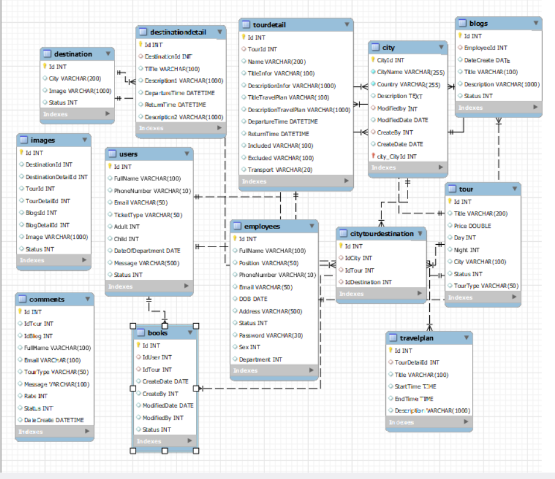

*Diagram*